BỆNH ÁN NHI KHOA

1. **HÀNH CHÍNH**

* Họ và tên: Đặng Nguyễn Bảo Ngọc
* Giới: nữ
* Tuổi: 2 tuổi (25/11/2018)
* Địa chỉ: Cần Thơ.
* Cha mẹ đều là bác sĩ.
* Nhập viện lúc 8h10 T2 ngày 14/12/2020 Khoa Hô hấp P111

1. **LÝ DO NHẬP VIỆN:** khò khè
2. **BỆNH SỬ:** Cha và mẹ bé trực tiếp chăm sóc bé khai bệnh:

Sau 3 ngày xuất viện điều trị viêm phổi tại Cần Thơ:

* N1-N2 bé bắt đầu sổ mũi kèm ho đàm trắng trong, khò khè (không phụ thuộc tư thế, khi ăn, buổi) kèm sốt 38,5 độ C-> điều trị ngoại trú Augmentin+Tavanic. (bé có đi nhà trẻ lại không?)
* N3-N9: Bé hết sổ mũi, hết sốt, ho đàm trắng trong giảm ít, khò khè lúc tăng lúc giảm mặc dù có PKD với Ventolin+Pulmicort.
* N10: Bé khò khè nhiều hơn, tím môi, thở mệt và co lõm ngực-> mẹ cho PKD với Ventolin+Pulmicort 3 lần-> bé hết tím hết thở mệt nhưng còn ho, khò khè->NVNĐ1 (hỏi lại có thật sự tím môi hay không vì nếu mức độ nặng mà không chích corti thì khó mà qua cơn được)
* Trong quá trình bé ọc sữa vài lần khi ho, ăn uống giảm (1/2 chén bình thường gần 1 chén cơm), không khàn tiếng, tiêu tiểu bình thường.
* Tình trạng lúc NV:

+ Em tỉnh

+ Môi hồng nhạt/khí trời, chi ấm, mạch quay đều rõ, CRT<2s.

+ Sinh hiệu: Mạch: 136l/p Nhiệt độ: 370C

Nhịp thở: 38l/p Sp02: không ghi nhận

+ Thở không co lõm ngực, phổi ran ngáy, phế âm đều 2 bên.

+ Cổ mềm, họng sạch.

**IV. TIỀN CĂN**

1. Bản thân:
2. Sản khoa:

* Con 1/1, sinh mổ đủ tháng 38 tuần (IVF), PARA: 1001, sức khỏe mẹ trong thai kì ổn định, khám thai không ghi nhận bất thường
* CNLS: 3.3 kg, hậu sản 3 ngày, bé không thở oxy,
* Chưa ghi nhận dị tật bẩm sinh.

1. Phát triển tâm vận: bé chạy chơi đùa được, nói được ba ơi mẹ ơi.
2. Dinh dưỡng: 3 cử cơm và uống sữa theo nhu cầu bé.
3. Chủng ngừa: tiêm chủng theo chương trình mở rộng+ phế cầu, cúm, não mô cầu.
4. Dị ứng: Chưa ghi nhận dị ứng thức ăn, phấn hoa, vật nuôi, đồ vật, thuốc
5. Bệnh lý:

* CN 1 tháng (bắt đầu đi nhà trẻ) bé sổ mũi, ho đàm, sốt->BV Cần Thơ chẩn đoán Viêm phổi điều trị Ceftazidime+Amikacin 2 ngày triệu chứng không giảm-> cấy đàm: Hib chuyển dùng Tienam bé hết sốt và bắt đầu có triệu chứng khò khè -> có đáp ứng với Combivent.

Xuất viện sau 10 ngày điều trị hết ho hết khò khè.

* Sau sinh bé óc sữa nhiều khi bú không điều trị-> giảm dần và hết hẳn lúc 6 tháng tuổi.
* Không ghi nhận chàm da, viêm mũi dị ứng.
* Ngoài đợt bệnh 1 tháng trở lại đây chưa ghi nhận tiền căn khò khè.
* Không ghi nhận tim bẩm sinh.
* Không ghi nhận hội chứng xâm nhập.

1. Dịch tễ:

* Bé chưa đi nhà trẻ.
* Bé ở nhà có nhiều thú nhồi bông, không có chó mèo, nhà ở không gần các công trường, cửa hàng vật liệu xây dựng, ít khói bụi.
* Ông ngoại hút thuốc lá ít.

1. Gia đình:

* Ba mẹ không hen, không dị ứng.

1. **KHÁM** (16h ngày nhập viện)

**A.Tổng trạng:**

* Em tỉnh
* Môi hồng/khí trời, chi ấm, mạch quay rõ, CRT < 2s.
* Sinh hiệu: Mạch: 120l/p Nhiệt độ: 370C

Nhịp thở: 32l/p

* CC: 80cm CN: 10kg-> -2SD<CN/tuổi, CN/CC<2SD, -3SD<CC/tuổi<-2SD

->SDD mạn.

* Da niêm hồng, không ban da, không dấu xuất huyết, không chàm da.

1. **Khám vùng**
2. ***Đầu mặt cổ:***

* Cân đối
* Họng sạch

1. ***Ngực***: lồng ngực cân đối, di động đều theo nhịp thở, không co kéo, không co lõm ngực.

a.Tim: T1, T2 đều rõ, tần số 120l/p, không âm thổi.

b.Phổi: Thở đều êm 32 lần phút

+ Không nghe tiếng rít, khò khè.

+ Ran ngáy ran ẩm 2 phổi.

1. ***Bụng:***

* Cân đối, di động đều theo nhịp thở.
* Bụng mềm, gan lách không to.

1. ***Thần kinh*** – Cơ xương khớp

* Cổ mềm, không giới hạn vận động.
* Tứ chi cân đối.

1. ***Tiết niệu – Sinh dục:***

* Cơ quan sinh dục nữ

1. **TÓM TẮT BỆNH ÁN**

BN nữ, 2 tuổi, NV vì khò khè, bệnh 10 ngày qua thăm khám ghi nhận:

TCCN:

+ Ho đàm

+ Khò khè lần 2

+ Sốt 38,5 độ

+ Tím môi

+ Thở mệt

+ Ăn uống kém.

TCTT:

+ Ran ngáy

+ Ran ẩm

+ Điều trị: Augmentin+Tavanic N9

Tiền căn: - Điều trị VP 10 ngày đáp ứng giãn phế quản.

1. **ĐẶT VẤN ĐỀ (theo trình tự vậy đó)**
2. SHH độ 2.
3. Hội chứng tắc nghẽn hô hấp dưới đáp ứng 1 phần test DPQ
4. Hội chứng nhiễm trùng hô hấp dưới.
5. Khò khè lần 2.
6. API:
7. Tiền căn: Khò khè đáp ứng với DPQ.
8. trào ngược dạ dày thực quản, TBS, loạn sản PQ phổi (trẻ sanh non), SDD mạn (sgmd), ...
9. **CHẨN ĐOÁN**

* CĐSB: Cơn hen cấp mức độ nặng chưa kiểm soát bộ nhiễm
* CĐPB: Viêm phổi BV

Viêm phổi Hít

Viêm phổi khò khè

SGMD (sanh non, SDD): làm VP tái đi tái lại, ảnh hưởng lên chức năng của đường thở

1. **BIỆN LUẬN:**

BN nữ 2tuổi, nhập viện vì khò khè lần 2 nghĩ các nguyên nhân:

+ Hen: khò khè tái phát (giữa các đợt bình thường), có đáp ứng với ventoline, Khám: HCTNHHD, API (-), sanh non/SDD, loại trừ các bệnh khác: trào ngược dạ dày thực quản, TBS, loạn sản PQ phổi, dị vật đường thở → nghĩ nhiều hen

Mức độ: nặng vì trước nhập viện bé có biểu hiện SHH 2 (tím tái, thở gắng sức)

Mức độ kiểm soát: không kiểm soát

Bội nhiễm: Vì bé có ho đàm, sốt (38,5 độ) khám có HC nhiễm trùng hô hấp dưới, đang điều trị KS nên lúc nhập viện dấu hiệu nhiễm trùng không rõ.

+ **bất thường cấu trúc** (hẹp/mềm sụn khí phế quản bẩm sinh, rò khí PQ, u trung thất chèn ép): thường khởi phát ở trẻ <6 tháng

bất thường chức năng:

+ **Trào ngược dạ dày thực quản** biến chứng VP hít: bú bình, 1 cử bú vươt quá 20ml/kg, bú nằm, bú lúc ngủ, tối ngủ có cho ngậm bình????

+ RL nuốt: xh lúc 1-2 tháng tuổi, VP tái tới tái lui, nuôi ăn qua sonde thì hết (soi Kq thấy nước bọt ở trển)

+ **Loạn sản PQ phổi**: ko nghĩ do bé sanh đủ tháng, ko thở oxy kéo dài

+ **SGMD**: bé này SDD mạn cũng ko loại trừ

+TBS: ko ghi nhân tiền căn khò khè, thở nhanh, bú không hiệu quả,... từ lúc mới sanh...

1. **ĐỀ NGHỊ CLS**

CTM, CRP, Xquang phổi, KMĐM, ion đồ, đường huyết, chức năng gan thận

1. **KẾT QUẢ CLS**

Xquang phổi:

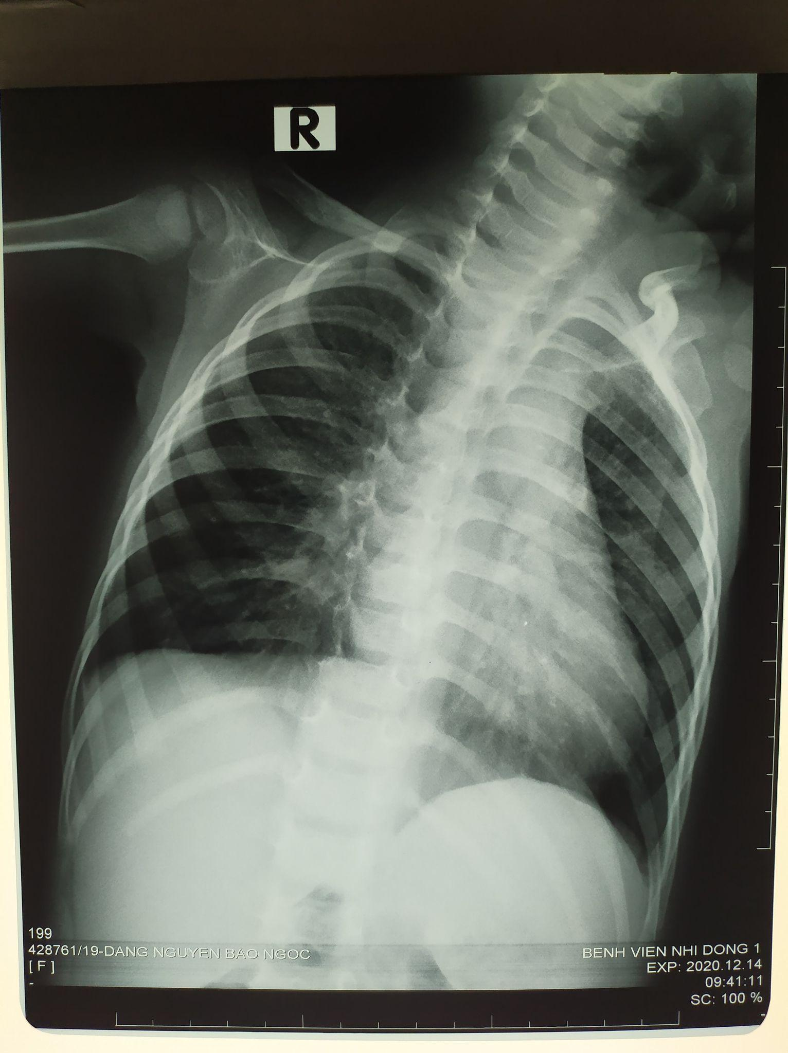

* Phế trường tăng sáng, khoảng gian sườn giãn rộng, cơ hoành dẹp-> ư khí phế nang.
* Không thấy hình ảnh thâm nhiễm.

1. **CHẨN ĐOÁN XÁC ĐỊNH:** Cơn hen cấp mức độ nặng chưa kiểm soát bội nhiễm- SDD mạn.
2. **ĐIỀU TRỊ:**

theo phác đồ thì không có sự kết hợp giữa corti phun và uống trong trường hợp khi điều trị mức trung bình ở ca này đã ổn mình điều trị mức (TB) nhưng theo nghiên cứu giữa điều trị riêng corti PKD or prednisone uống or kết hợp cả 2 thì thấy kết hợp cả 2 có hiệu quả hơn-> đi LS mình sẽ thấy ng ta sử dụng như vậy.

Cô nói thêm trên LS trong đợt bệnh ng ta vẫn dùng ngừa cơn Flisotide vì nó có tác dụng sau 10d lận nên khi về nhà thì sẽ có tác dụng nữa là vừa.

Iprotropium khô đàm nhiều tác dụng độc nên dùng 24h thì ngừng.

Khi vào con hen nặng dụng corti chích (tối đa 72h thì ngưng) chuyển sang prednison uống khi uống được, tối đa cả chích và uống là 5-7 ngày.

1. **ĐIỀU DUY TRÌ:**

Bé khởi phát khò khè khi nhiễm siêu vi->từng đợt-> ngừa bằng montelukast.

* Không cho bé tiếp xúc thuốc lá hạn chế chơi thú nhồi bông.
* Thay đổi chế độ ăn bé.

1. **THEO DÕI BỆNH NHÂN**

Hen không kiểm soát nên tái khám mỗi 2 tuần.

Xử trí cơn hen nặng tại cấp cứu:

* nhâp cấp cứu
* nằm đầu cao 30 độ
* thở oxy canula 6l/ph
* ventoline 2,5mg/2,5ml 1ống
* combivent 0,5mg/2,5 ml ½ ống (trẻ <5 tuổi) >5 tuổi → 1 ống

NS 0,9% đủ 3ml → PKD qua oxy 6l/ph x3 cử, cách nhau 20 phút

* pulmicort 1mg/2ml 1 ống → phun qua oxy 6l/ph x2 cử, cách nhau 30 phút

sau PKD bác sĩ xem lại

* Hydrocortisone 0,1g (5mg/kg x4) 0,1g x4 (TMC)
* Azithromycin 200mg (10mg/kg N1, sau đó chuyển 5mg/kg/ngày x5 ngày)
* 100mg *1 (u)
* hạ sốt...
* tạm nhịn
* CSII
* theo dõi Sp02 liên tục, tri giác, sinh hiệu/20 phút

nếu sau đó đáp ứng:

nằm cấp cứu

đầu cao 30 độ

ventoline 2,5mg/2,5ml 1 ống

combivent 0.5mg/2,5ml ½ ống

→ NS 0,9% đủ 3ml phun qua oxy 6l/ph/ mỗi 4 giờ

prednisone 0,005g (2mg/kg/ngày x 3-5 ngày) 2vx2 (u), sau ăn